**MOÇÃO DE APLAUSOS N°** **/2023**

**Ementa:** Formula votos de aplausos a Radialista Djacy Nunnes de Lima Barros

O Vereador Bruno Marreca, no uso de suas atribuições e satisfeitas as formalidades regimentais, vem apresentar esta **MOÇÃO DE APLAUSOS**:

**Art. 1º** - Ficam registrados nesta Casa Parlamentar os votos de aplausos ao Radialista Djacy Nunnes de Lima Barros pelos relevantes serviços prestados ao município de Salgueiro e região.

**Art. 2º** - Da respeitável decisão desta casa, dê-se ciência aos agraciados.

**Art. 3º** - Esta proposição entra em vigor na data de sua publicação.

Salgueiro, 25 de Setembro de 2023.

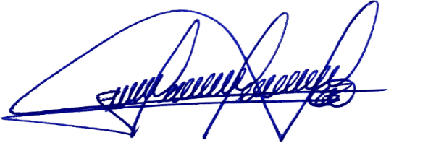Atenciosamente,

__________________________

**Bruno Marreca**

Vereador do Município do Salgueiro/PE

**JUSTIFICATIVA**

Faço essa moção ao radialista Djacy Nunnes de Lima Barros pelos relevantes serviços prestados a nossa comunidade através do seu programa na executiva FM, sendo a voz da população, diariamente, na cobrança das melhorias para o nosso município aos políticos de todas as esferas governamentais.

Já vimos várias entrevistas do radialista Djacy Nunnes com senadores, deputados federais e estaduais, governadores, prefeitos, vereadores cobrando as ações necessárias para o desenvolvimento de nossa cidade e região. Por estas e outras que devemos reconhecer os nossos conterrâneos que lutam por uma cidade melhor.

Salgueiro, 25 de Setembro de 2023.

Atenciosamente,

_____________________________

**Bruno Marreca**

Vereador do Município do Salgueiro/PE